SOFTWARE REQUIREMENT SPESIFICATION

Konvensional POS For RETAIL

untuk :

Konvensional POS For RETAIL

Dipersiapkan oleh :

Muhammad Faisal Amir

Zikrullah Aliwainda

Hanif Khoirul

|  |  |  |  |  |
| --- | --- | --- | --- | --- |
|  |  | Nomor Dokumen | | Halaman |
| 01/SRS/X/2019 | |  |
| Revisi | 1.0 | Tgl : 11 Januari 2019 |

Daftar Perubahan

|  |  |
| --- | --- |
| Revisi | Deskripsi |
| A |  |
| B |  |
| C |  |
| D |  |
| E |  |
| F |  |
| G |  |

|  |  |  |  |  |  |  |  |  |
| --- | --- | --- | --- | --- | --- | --- | --- | --- |
| INDEX  TGL | - | A | B | C | D | E | F | G |
| Ditulis oleh |  |  |  |  |  |  |  |  |
| Diperiksa oleh |  |  |  |  |  |  |  |  |
| Disetujui oleh |  |  |  |  |  |  |  |  |

Daftar Halaman Perubahan

|  |  |  |  |
| --- | --- | --- | --- |
| Halaman | Revisi | Halaman | Revisi |
|  |  |  |  |

Daftar Isi

I. PENDAHULUAN 5

1.1 Tujuan Penulisan Dokumen 5

1.2 Lingkup Masalah 5

1.3 Definisi dan Istilah 5

1.4 Aturan Penamaan dan Penomoran 5

1.5 Referensi 6

1.6 Ikhtisar Dokumen 6

II. DESKRIPSI PERANCANGAN GLOBAL 6

2.1 Rancangan Lingkungan Implementasi 6

2.2 Model Proses Berbasis Objek 7

2.2.1 Diagram Use Case 7

2.2.2 Diagram Class 8

2.2.3 Diagram Activity 10

2.2.4 Diagram Sequence 11

2.3 Model Data 11

2.3.1 Definisi Domain/Type 11

2.3.2 Data Model Logika 12

2.3.3 Data Model Fisik 12

2.3.4 Daftar Tabel Aplikasi 12

III. DESKRIPSI PERANCANGAN RINCI 12

3.1 Deskripsi Rinci Tabel 12

3.1 Tabel <Sholat> 12

3.2 Deskripsi Proses secara Rinci 13

3.2.1 Spesifikasi Proses <1> 13

3.2.1.1 Spesifikasi tabel input 13

3.2.1.2 Spesifikasi tabel Output 13

3.2.1.3 Spesifikasi Layar 13

3.2.1.4 Spesifikasi Query 15

3.2.1.5 Spesifikasi field data pada layar 15

3.2.1.6 Spesifikasi Function Key / Objek-Objek pada layar 15

3.2.1.7 Spesifikasi layar pesan 16

3.2.1.8 Spesifikasi proses/algoritma 16

3.2.1.9 Spesifikasi Report 16

3.3 Dekomposisi Fisik Modul 16

# I. PENDAHULUAN

## Tujuan Penulisan Dokumen

Dokumen ini menjelaskan tentang spesifikasi persyaratan Aplikasi Point of Sales Berbasis Perangkat Bergerak. Dokumen ini ditujukan pada pelanggan dan pengembang (desainer, penguji, pengelola). Pembaca diasumsikan memiliki pengetahuan dasar tentang Aplikasi Point of Sales ini dan memahami tentang Unified Modeling Language (UML) diagram juga diperlukan. Dokumen ini juga diharapkan dapat menjadi langkah awal untuk fase design.

## Lingkup Masalah

Adapun ruang lingkup pembuatan software ini adalah aplikasi berbasis perangkat bergerak (mobile) yang memiliki beberapa fasilitas yaitu :

1. Sistem memilliki 2 User, Kasir dan Manajer
2. Mendata setiap transaksi secara lengkap dan detail sehingga dapat menjumlahkan hasil penjualan pada saat itu ataupun dapat dipilih dalam periode tertentu.
3. Dapat menggunakan cek persediaan barang dimana pun secara acak. Hal ini akan mengurangi kecurangan atau kelalaian Anda dan para karyawan.
4. Laporan penjualan usaha Anda dapat diketahui secara online dan real-time.
5. Anda dapat mengubah harga jual secara cepat dan mudah. Misalkan apabila barang yang Anda jual memang biasa naik dan turun mengikuti nilai tukar mata uang asing, Anda tidak perlu mengganti satu per satu dan memakan banyak waktu, namun dapat Anda ganti berdasarkan kategori barang.
6. Dapat mengetahui persediaan barang apa saja yang masih memiliki banyak stok ataupun yang mendekati habis sehingga Anda bisa dengan cekatan menyetok ulang barang tersebut.
7. Mempersingkat proses transaksi dan menjaga kenyamanan dan keamanan setiap transaksi yang berlangsung.

## Definisi dan Istilah

|  |  |
| --- | --- |
| **Istilah** | **Definisi** |
| SOD | Sales Of Day |
| POS | Point Of Sales |
| Open Terminal | fungsi untuk **input modal** (uang awal) yang disediakan di mesin kasir (register) utamanya cash , fase ini dilakukan oleh **manajer kasir/ Supervisor kasir**. |
| Close Terminal | Fase saat toko sudah selesai dalam transaksi , anda diminta untuk menginputkan beberapa parameter , seperti Total cash, total check, total credit card, total gift card, other payment. |
| Paid In | Jumlah uang yg masuk perhari ini. |
| Paid Out | Jumlah modal awal |
| Promo | Kode promo yg sudah di define sebelumnya |
| Void Order | Order yg batal, anda diminta input Order Number. |
| Shutdown | Log off from kasir |

## Aturan Penamaan dan Penomoran

|  |  |
| --- | --- |
| Hal/Bagian | Aturan/penomoran |
| Activity | {NamaFile}Activity.kt |
| Fragment | {NamaFile}Fragment.kt |
| Adapter | {NamaFile}Adapter.kt |
| Helper | {NamaFile}Helper.kt |
| Dialog | {NamaFile}Dialog.kt |

## Referensi

* <https://blog.mokapos.com/2015/09/08/definisi-dan-fungsi-dari-point-of-sale-pos> diakses 23 Januari 2019 (12.07)
* <https://www.nadipos.com/blog/pengertian-sistem-pos/> diakses 23 Januari 2019 (12.07)

## Ikhtisar Dokumen

Pembahasan inti dari dokumen ini yaitu membahas tentang spesifikasi kebutuhan yang di perlukan untuk proses pengerjaan aplikasi POS berbasis perangkat bergerak (mobile). Dokumen SRS ini mempunyai 3 bagian, yaitu :

* + 1. Bagian 1 (BAB I) : berisikan pennjelasan tentang tujuan pembuatan dokumen, rencana pengembangan perangkat lunak, referensi, deskripsi sistem dan definisi serta isitilah yanng di gunakan pada sistem ini.
    2. Bagian 2 (BAB II) : berisikan deskripsi tentang rancangan model dokumen yang akan di buat, definisi mengenai domain data yang di gunakan, dan data model secara fisik dan logika.
    3. Bagian 3 (BAB III) : berisikan tentang deskripsi proses sistem, dekomposisi fisik dari modul dan spesifikasi proses dari sistem dan rincian suatu detail database dalam perangkat lunak yang akan di kembangkan.

# DESKRIPSI PERANCANGAN GLOBAL

## Rancangan Lingkungan Implementasi

* *Development tools, tools* yang digunakan untuk perancangat aplikasi yaitu IDE Android Studio
* Bahasa Pemrograman, dalam pengerjaan POS untuk *layout* menggunakan android xml, untuk bahasa pemrograman menggunakan bahasa kotlin

## Flow Chart

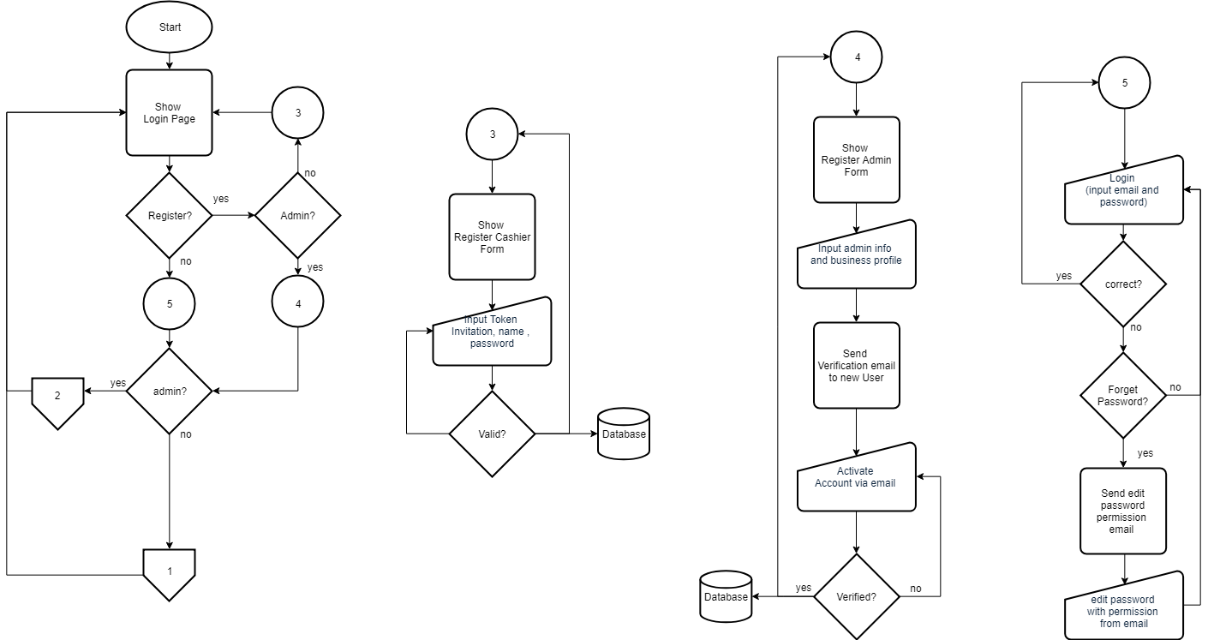

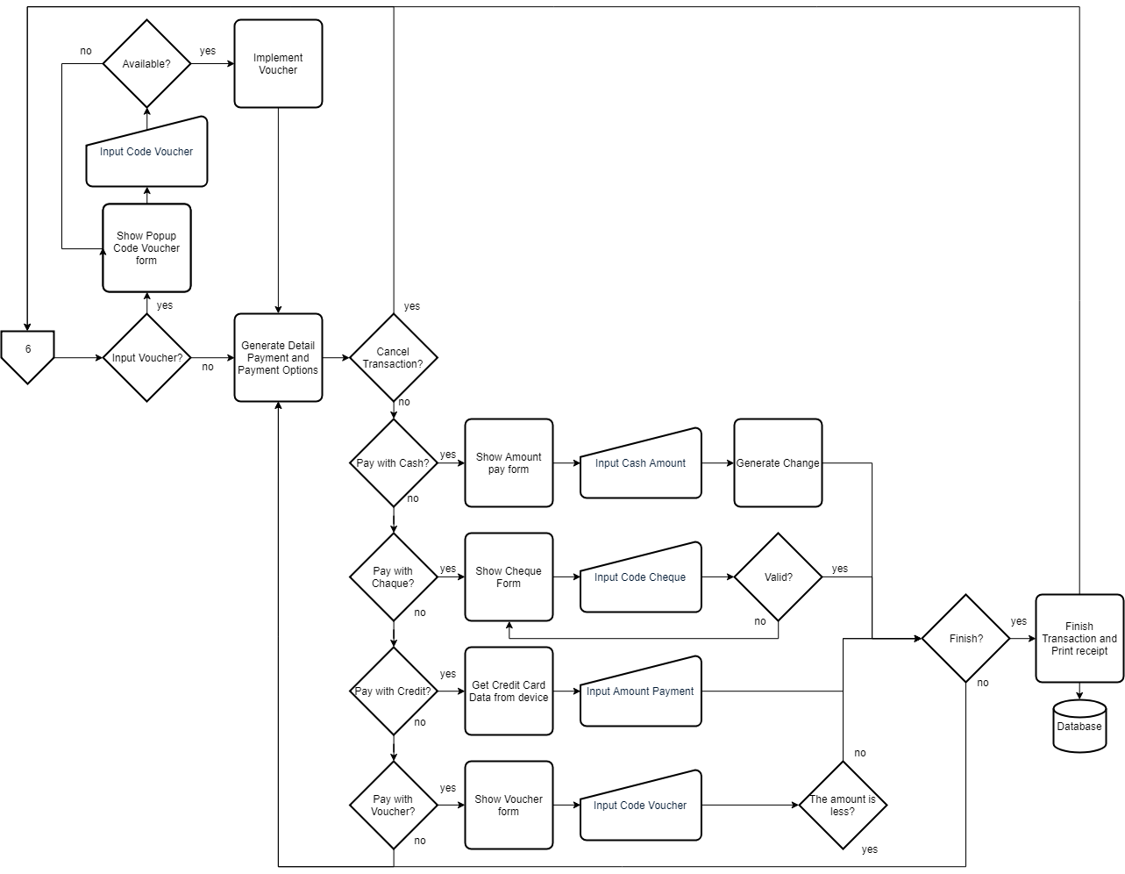

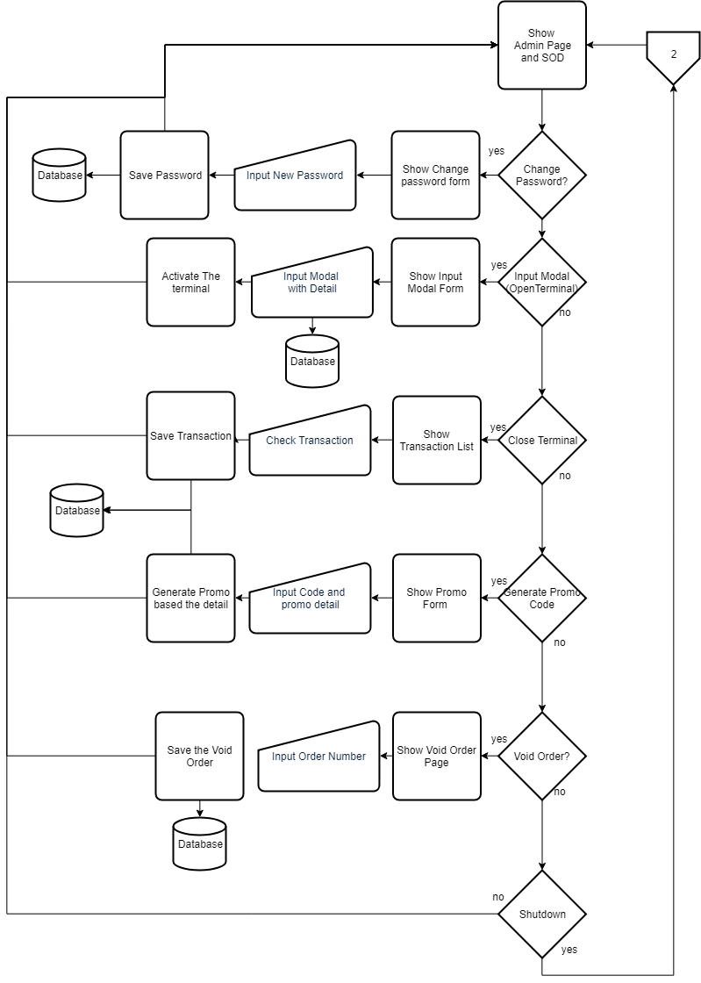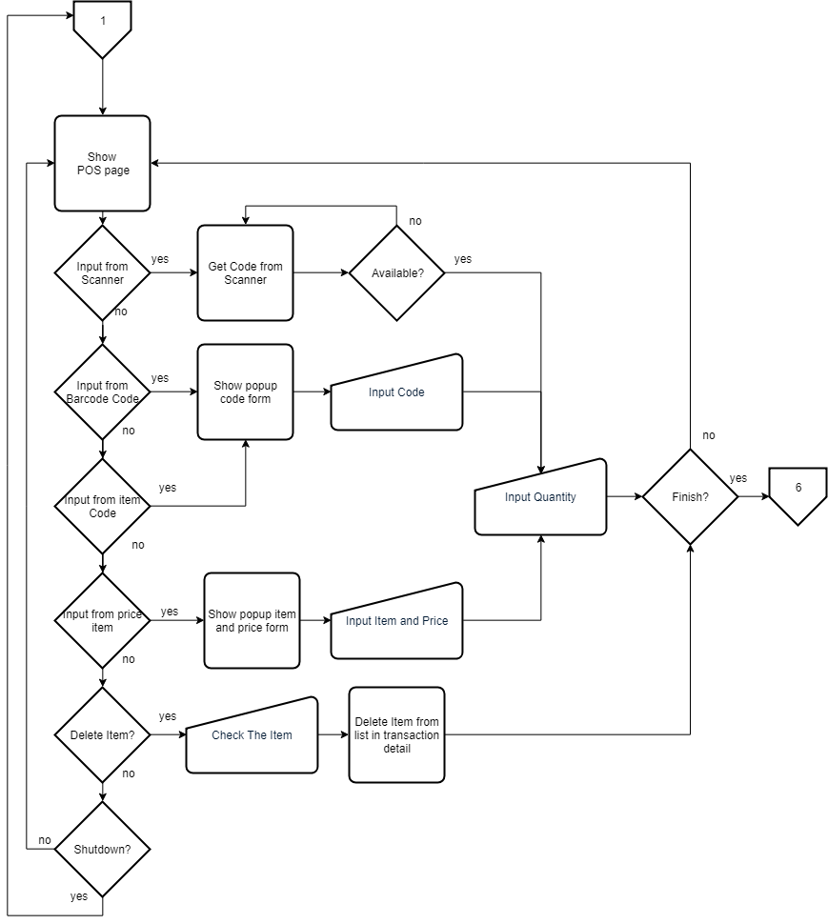

### Diagram Use Case

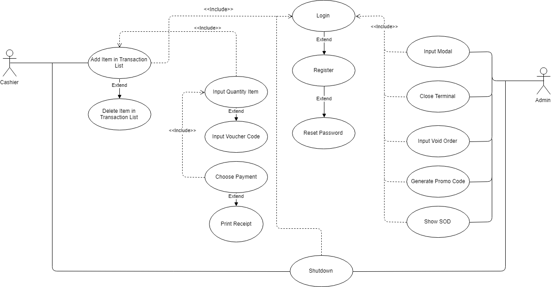

Nomor : UC-01

Nama *Use Case* : Login

Actor : Admin / User (Kasir)

Type : Primary

Tujuan : Masuk Sebagai Admin

Deskripsi :

1. Admin / User (Kasir) memasukkan Id dan Password Admin / User (Kasir)
2. Sistem akan melakukan checking id dan password
3. Jika benar sistem menampilkan menu utama Admin / User (Kasir)

|  |  |
| --- | --- |
| **Actor** | **Sistem** |
| **1.**  Admin / User (Kasir) memasukkan Id dan Password Admin / User (Kasir) |  |
|  | **2.** Sistem akan melakukan checking id dan password |
|  | **3.** Jika benar sistem menampilkan menu utama Admin / User (Kasir) |

Nomor : UC-02

Nama *Use Case* : Input Modal

Actor : Admin

Type : Primary

Tujuan : Memasukkan nilai modal

Deskripsi :

1. Admin memilih menu modal
2. Sistem akan menampilkan data – data yang diperlukan untuk modal

|  |  |
| --- | --- |
| **Actor** | **Sistem** |
| * + - 1. Admin memilih menu modal |  |
|  | **2.** Sistem akan menampilkan data – data yang diperlukan untuk modal |

Nomor : UC-03

Nama *Use Case* : Close Terminal

Actor : Admin

Type : Primary

Tujuan : Melakukan Close Terminal

Deskripsi :

1. Admin memilih menu close terminal
2. Sistem akan menampilkan data – data yang diperlukan untuk operasi close terminal

|  |  |
| --- | --- |
| **Actor** | **Sistem** |
| 1. Admin memilih menu close terminal |  |
|  | **2.** Sistem akan menampilkan data – data yang diperlukan untuk untuk operasi close terminal |

Nomor : UC-04

Nama *Use Case* : Input Void Order

Actor : Admin

Type : Primary

Tujuan : Memasukkan void order

Deskripsi :

1. Admin memilih menu void order
2. Sistem akan menampilkan data – data yang diperlukan untuk void order

|  |  |
| --- | --- |
| **Actor** | **Sistem** |
| 1. Admin memilih menu void order |  |
|  | **2.** Sistem akan menampilkan data – data yang diperlukan untuk void order |

Nomor : UC-05

Nama *Use Case* : Generate Promo Code

Actor : Admin

Type : Primary

Tujuan : Membuat Promo Code

Deskripsi :

1. Admin memilih menu generate promo code
2. Sistem akan membuat code unik untuk promo barang

|  |  |
| --- | --- |
| **Actor** | **Sistem** |
| 1. Admin memilih menu nilai generate promo code |  |
|  | **2.** Sistem akan membuat code unik untuk promo barang |

Nomor : UC-06

Nama *Use Case* : Show SOD

Actor : Admin

Type : Primary

Tujuan : Menampilkan SOD

Deskripsi :

1. Admin memilih menu show SOD
2. Sistem akan menampilkan data SOD

|  |  |
| --- | --- |
| **Actor** | **Sistem** |
| * + - 1. Admin memilih menu nilai generate promo code |  |
|  | **2.** Sistem akan menampilkan data SOD |

Nomor : UC-07

Nama *Use Case* : Register

Actor : Admin / User (Kasir)

Type : Primary

Tujuan : Mendaftar sebagai admin

Deskripsi :

1. Admin / User (Kasir) memilih menu register
2. Sistem akan menampilkan kolom data diri
3. Admin / User (Kasir) mengisi data
4. Sistem akan menyimpan data

|  |  |
| --- | --- |
| **Actor** | **Sistem** |
| 1. Admin / User (Kasir) memilih menu register |  |
|  | **2.** Sistem akan menampilkan kolom data diri |
| 3. Admin / User (Kasir) Mengisi Data |  |
|  | 4. Sistem akan menyimpan data |

Nomor : UC-08

Nama *Use Case* : Reset Password

Actor : Admin / User (Kasir)

Type : Primary

Tujuan : Mereset Password

Deskripsi :

1. Admin / User (Kasir) memilih menu reset password
2. Sistem akan mereset password user
3. Sistem akan mengirimkan kode bantuan dan menu membuat password baru

|  |  |
| --- | --- |
| **Actor** | **Sistem** |
| 1. Admin / User (Kasir) memilih menu reset password |  |
|  | **2.** Sistem akan menampilkan data SOD |
|  | 3. Sistem akan mengirimkan kode bantuan dan menu membuat password baru |

Nomor : UC-09

Nama *Use Case* : Shutdown

Actor : Admin/ User (Kasir)

Type : Primary

Tujuan : Mematikan Sistem (Keluar dari sistem)

Deskripsi :

1. Admin / User (Kasir) memilih menu Shutdown
2. Sistem akan melakukan power off sistem / keluar dari sistem

|  |  |
| --- | --- |
| **Actor** | **Sistem** |
| 1. Admin / User (Kasir) memilih menu Shutdown |  |
|  | **2.** Sistem akan melakukan power off sistem / keluar dari sistem |

Nomor : UC-10

Nama *Use Case* : Input Quantity Item

Actor : User (Kasir)

Type : Primary

Tujuan : Memasukkan jumlah barang

Deskripsi :

1. User memilih menu input quantity item dan mengisi jumlah barang
2. Sistem menampilkan kolom isi jumlah barang, setelah disini sistem akan menyimpan pada database

|  |  |
| --- | --- |
| **Actor** | **Sistem** |
| 1. User memilih menu input quantity item dan mengisi jumlah barang |  |
|  | 1. Sistem menampilkan kolom isi jumlah barang, setelah disini sistem akan menyimpan pada database |

Nomor : UC-11

Nama *Use Case* : Add item in Transaction List

Actor : User (Kasir)

Type : Primary

Tujuan : Menambahkan item pada daftar transaksi

Deskripsi :

1. User (Kasir) memilih add item in transaction list
2. Sistem menampilkan kolom item transaksi
3. User Mengisi item transaksi
4. Sistem menyimpan data dari user

|  |  |
| --- | --- |
| **Actor** | **Sistem** |
| 1. User (Kasir) memilih add item in transaction list |  |
|  | **2.** Sistem menampilkan kolom item transaksi |
| **3.** User Mengisi item transaksi |  |
|  | **4.** Sistem menyimpan data dari user |

Nomor : UC-12

Nama *Use Case* : Delete Item in Transaction List

Actor : User (Kasir)

Type : Primary

Tujuan : Menghapus Data item dari daftar tranksaksi

Deskripsi :

1. User memilih menu Transacation list
2. Sistem menampilkan kolom item transaksi
3. User memilih item yang akan di hapus
4. Sistem menyimpan data dari user

|  |  |
| --- | --- |
| **Actor** | **Sistem** |
| 1. User (Kasir) memilih add item in transaction list |  |
|  | **2.** Sistem menampilkan kolom item transaksi |
| **3.** User memilih item yang akan di hapus |  |
|  | **4.** Sistem menyimpan data dari user |

Nomor : UC-13

Nama *Use Case* : Input Voucher Code

Actor : User (Kasir)

Type : Primary

Tujuan : Memasukkan Kode Voucher diskon

Deskripsi :

1. User memilih menu Voucher
2. Sistem akan menampilkan menu kode voucher
3. User memasukkan kode voucher
4. Sistem memproses kode dan mengeluarkan diskon yang sesuai dengan kode voucher

|  |  |
| --- | --- |
| **Actor** | **Sistem** |
| 1. User memilih menu Voucher |  |
|  | **2.** Sistem menampilkan menu kode voucher |
| **3.** User memasukkan kode voucher |  |
|  | **4.** Sistem memproses kode dan mengeluarkan diskon yang sesuai dengan kode voucher |

Nomor : UC-14

Nama *Use Case* : Choose Payment

Actor : User (Kasir)

Type : Primary

Tujuan : Memilih Metode Pembayaran

Deskripsi :

1. User memilih menu Payment Mode
2. Sistem menampilkan menu payment
3. User memilih payment
4. Sistem melakukan pembayaran sesuai payment yang di pilih

|  |  |
| --- | --- |
| **Actor** | **Sistem** |
| 1. User memilih menu Voucher |  |
|  | **2.** Sistem menampilkan menu payment |
| **3.** User memilih payment |  |
|  | **4.** Sistem melakukan pembayaran sesuai payment yang di pilih |

Nomor : UC-15

Nama *Use Case* : Print Receipt

Actor : User (Kasir)

Type : Primary

Tujuan : Print Struk Pembelian

Deskripsi :

1. User menekan tombol print setelah pembelian selesai dilakukan
2. Sistem memprint out hasil pembelian

|  |  |
| --- | --- |
| **Actor** | **Sistem** |
| 1. User menekan tombol print setelah pembelian selesai dilakukan |  |
|  | **2.** Sistem memprint out hasil pembelian |

### Diagram Class

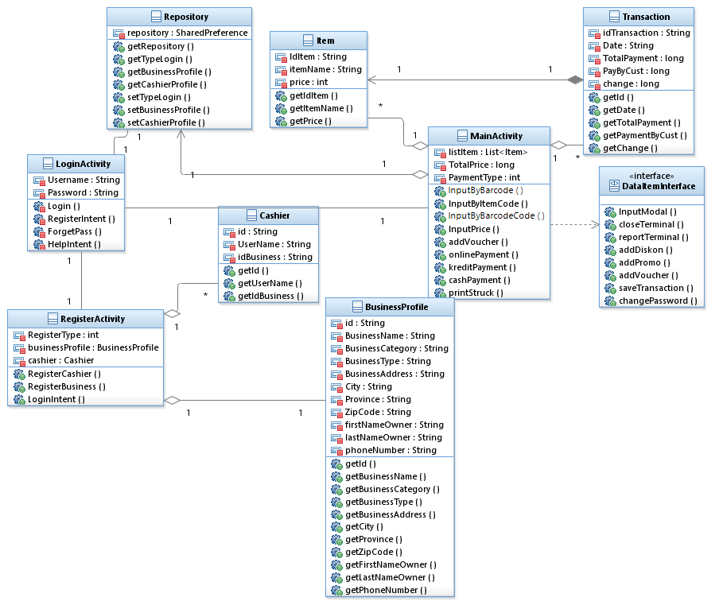

### Diagram Activity

|  |
| --- |
|  |
| Activity Open Terminal |

|  |
| --- |
|  |
| Activity Diskon |

|  |
| --- |
|  |
| Activity Promo |

|  |
| --- |
|  |
| Activity Voucher |

|  |
| --- |
|  |
| Activity POS |

|  |
| --- |
|  |
| Activity POS History |

## Model Data

Data yang di perlukan :

* 1. Pengguna
* id_pengguna
* password
* status
* nama_depan
* nama_belakang
* no_telepon
* email
  1. Usaha
* id_usaha
* nama_usaha
* kategori_usaha
* tipe_usaha
* alamat
* kota
* provinsi
* kode_pos
* id_pengguna
  1. Terminal
* id_terminal
* tanggal
* modal_awal
* transaksi
* modal_akhir
* id_usaha
  1. Barang
* id_barang
* nama_barang
* tipe_barang
* harga_beli
* harga_jual
* harga_diskon
* harga_promo
* barcode
  1. Diskon
* id_diskon
* nama_diskon
* jumlah_diskon
* mulai_diskon
* akhir_diskon
* id_barang
  1. Promo
* id_promo
* nama_promo
* mulai_promo
* akhir_promo
* id_barang
  1. Voucher
* id_voucher
* nama_voucher
* mulai_voucher
* akhir_voucher
* jenis_voucher
* id_barang
* id_promo
* id_diskon
  1. Transaksi
* id_transaksi
* tgl_transaksi
* id_barang

### Definisi Domain/Type

| **Domain name** | **Format** | **Tipe Data** |
| --- | --- | --- |
| id_pengguna | Karakter | String |
| password | Karakter | String |
| status | Karakter | String |
| nama_depan | Karakter | String |
| nama_belakang | Karakter | String |
| no_telepon | Karakter | String |
| email | Karakter | String |
| id_usaha | Karakter | String |
| nama_usaha | Karakter | String |
| kategori_usaha | Karakter | String |
| tipe_usaha | Karakter | String |
| alamat | Karakter | String |
| kota | Karakter | String |
| provinsi | Karakter | String |
| kode_pos | Karakter | String |
| id_terminal | Karakter | String |
| tanggal | Karakter | String |
| modal_awal | Karakter | String |
| transaksi | Karakter | String |
| modal_akhir | Karakter | String |
| id_barang | Karakter | String |
| nama_barang | Karakter | String |
| tipe_barang | Karakter | String |
| harga_beli | Karakter | String |
| harga_jual | Karakter | String |
| harga_diskon | Karakter | String |
| harga_promo | Karakter | String |
| barcode | Karakter | String |
| id_transaksi | Karakter | String |
| tgl_transaksi | Karakter | String |
| id_diskon | Karakter | String |
| nama_diskon | Karakter | String |
| jumlah_diskon | Karakter | String |
| mulai_diskon | Karakter | String |
| akhir_diskon | Karakter | String |
| id_promo | Karakter | String |
| nama_promo | Karakter | String |
| mulai_promo | Karakter | String |
| akhir_promo | Karakter | String |
| id_voucher | Karakter | String |
| nama_voucher | Karakter | String |
| mulai_voucher | Karakter | String |
| akhir_voucher | Karakter | String |
| jenis_voucher | Karakter | String |

### Data Model Logika (ER Diagram)

­­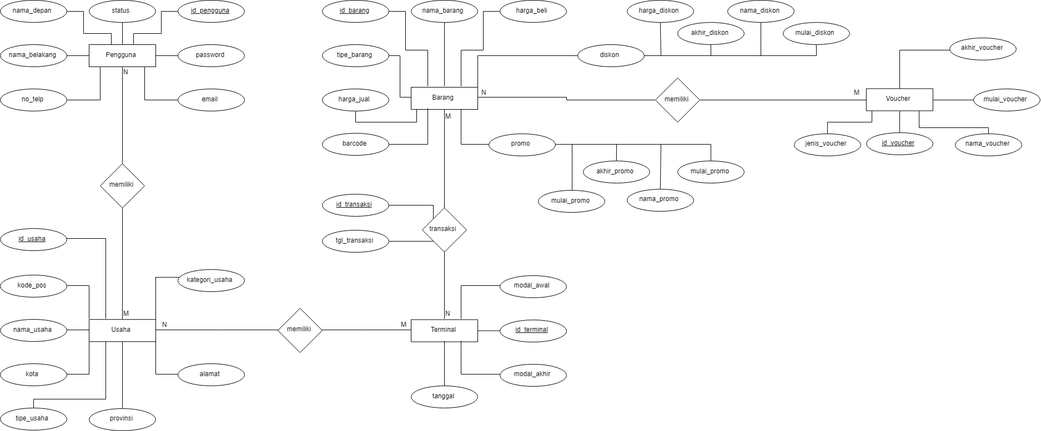

### Data Model Fisik (Table Relasi)

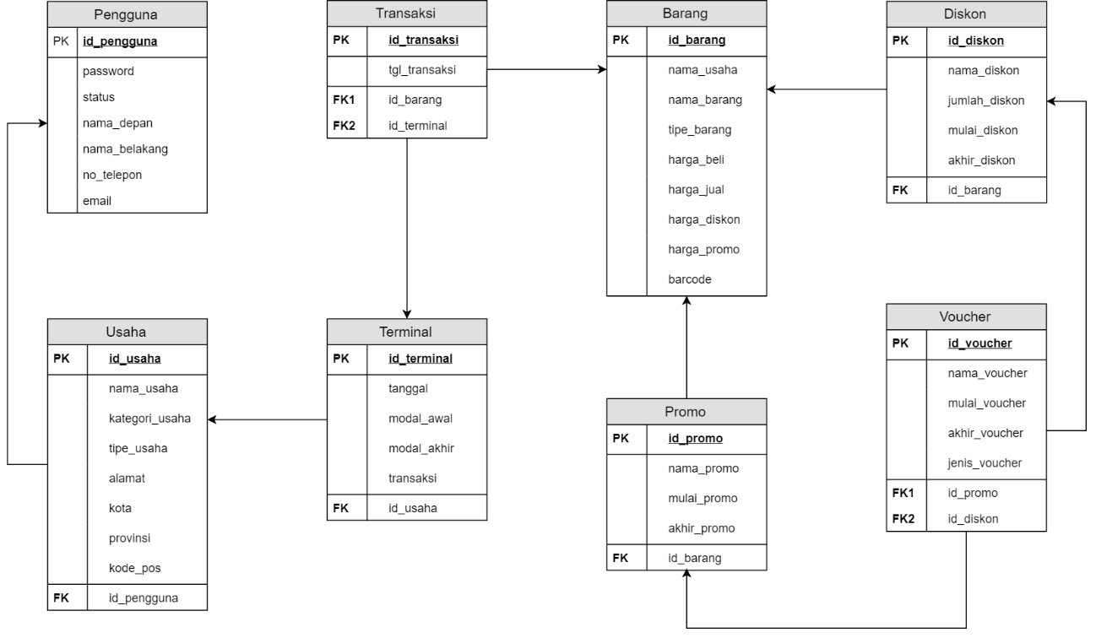

### Daftar Tabel Aplikasi

| **Nama Tabel** | **Primary key** | **Data Store** | **E/R** | **Deskripsi isi** |
| --- | --- | --- | --- | --- |
| Pengguna | id_pengguna | Data Pengguna |  | Menyimpan data user |
| Usaha | id_usaha | Data Usaha Pengguna |  | Menyimpan data usaha yang dimiliki oleh user |
| Terminal | Id_terminal | Data Terminal |  | Menyimpan data terminal |
| Barang | Id_barang | Data Barang |  | Menyimpan data barang |
| Transaksi | Id_transaksi | Data Transaksi |  | Menyimpan data transaksi |
| Diskon | Id_diskon | Data Diskon |  | Menyimpan data diskon |
| Promo | Id_promo | Data Promo |  | Menyimpan data promo |
| Voucher | Id_voucher | Data Voucher |  | Menyimpan data voucher |

# DESKRIPSI PERANCANGAN RINCI

## Deskripsi Rinci Tabel

### Tabel Pengguna

Identifikasi/Nama : Pengguna

Deskripsi Isi :

Jenis : tabel data induk

Volume : -

Laju : -

Primary Key : id_pengguna

|  |  |  |  |  |  |
| --- | --- | --- | --- | --- | --- |
| **Id Field** | **Deskripsi** | **Tipe & length** | **Boleh**  **NULL** | **Default** | **Keterangan** |
| id_pengguna |  | Varchar (8) | NO |  |  |
| password |  | Varchar (8) | NO |  |  |
| status |  | Varchar (8) | NO |  |  |
| nama_depan |  | Varchar (8) | NO |  |  |
| nama_belakang |  | Varchar (8) | NO |  |  |
| no_telepon |  | Varchar (8) | NO |  |  |
| email |  | Varchar (8) | NO |  |  |

### Tabel Usaha

Identifikasi/Nama : Usaha

Deskripsi Isi :

Jenis : tabel data induk

Volume : -

Laju : -

Primary Key : id_terminal

|  |  |  |  |  |  |
| --- | --- | --- | --- | --- | --- |
| **Id Field** | **Deskripsi** | **Tipe & length** | **Boleh**  **NULL** | **Default** | **Keterangan** |
| id_usaha |  | Varchar (8) | NO |  | Contoh:  IDUADFKA |
| nama_usaha |  | Varchar (8) | NO |  |  |
| kategori_usaha |  | Varchar (8) | NO |  |  |
| tipe_usaha |  | Varchar (8) | NO |  |  |
| alamat |  | Varchar (8) | NO |  |  |
| kota |  | Varchar (8) | NO |  |  |
| provinsi |  | Varchar (8) | NO |  |  |
| kode_pos |  | Varchar (8) | NO |  |  |
| id_pengguna |  | Varchar (8) | NO |  |  |

### Tabel Terminal

Identifikasi/Nama : Terminal

Deskripsi Isi :

Jenis : tabel data induk

Volume : -

Laju : -

Primary Key : id_terminal

|  |  |  |  |  |  |
| --- | --- | --- | --- | --- | --- |
| **Id Field** | **Deskripsi** | **Tipe & length** | **Boleh**  **NULL** | **Default** | **Keterangan** |
| id_terminal |  | Varchar (8) | NO |  |  |
| tanggal |  | Date | NO |  |  |
| modal_awal |  | INT | NO |  |  |
| transaksi |  | INT | YES |  |  |
| modal_akhir |  | INT | YES |  |  |
| id_usaha |  | Varchar (8) | NO |  |  |

### Tabel Barang

Identifikasi/Nama : Barang

Deskripsi Isi :

Jenis : tabel data induk

Volume : -

Laju : -

Primary Key : id_barang

|  |  |  |  |  |  |
| --- | --- | --- | --- | --- | --- |
| **Id Field** | **Deskripsi** | **Tipe & length** | **Boleh**  **NULL** | **Default** | **Keterangan** |
| id_barang |  | Varchar (8) | NO |  |  |
| nama_barang |  | Varchar (8) | NO |  |  |
| tipe_barang |  | Varchar (8) | NO |  |  |
| harga_beli |  | INT | NO |  |  |
| harga_jual |  | INT | NO |  |  |
| harga_diskon |  | INT | NO |  |  |
| harga_promo |  | INT | NO |  |  |
| barcode |  | Varchar (8) | NO |  |  |

### Tabel Transaksi

Identifikasi/Nama : Transaksi

Deskripsi Isi :

Jenis : tabel data induk

Volume : -

Laju : -

Primary Key : id_transaki

|  |  |  |  |  |  |
| --- | --- | --- | --- | --- | --- |
| **Id Field** | **Deskripsi** | **Tipe & length** | **Boleh**  **NULL** | **Default** | **Keterangan** |
| id_transaksi |  | Varchar (8) | NO |  |  |
| tgl_transaksi |  | Varchar (8) | NO |  |  |
| id_barang |  | Varchar (8) | NO |  |  |

### Tabel Diskon

Identifikasi/Nama : Diskon

Deskripsi Isi :

Jenis : tabel data induk

Volume : -

Laju : -

Primary Key : id_diskon

|  |  |  |  |  |  |
| --- | --- | --- | --- | --- | --- |
| **Id Field** | **Deskripsi** | **Tipe & length** | **Boleh**  **NULL** | **Default** | **Keterangan** |
| id_diskon |  | Varchar (8) | NO |  |  |
| nama_diskon |  | Varchar (8) | NO |  |  |
| jumlah_diskon |  | Varchar (8) | NO |  |  |
| mulai_diskon |  | Varchar (8) | NO |  |  |
| akhir_diskon |  | Varchar (8) | NO |  |  |
| id_barang |  | Varchar (8) | NO |  |  |

### Tabel Promo

Identifikasi/Nama : Promo

Deskripsi Isi :

Jenis : tabel data induk

Volume : -

Laju : -

Primary Key : id_promo

|  |  |  |  |  |  |
| --- | --- | --- | --- | --- | --- |
| **Id Field** | **Deskripsi** | **Tipe & length** | **Boleh**  **NULL** | **Default** | **Keterangan** |
| id_promo |  | Varchar (8) | NO |  |  |
| nama_promo |  | Varchar (8) | NO |  |  |
| mulai_promo |  | Varchar (8) | NO |  |  |
| akhir_promo |  | Varchar (8) | NO |  |  |
| id_barang |  | Varchar (8) | NO |  |  |

### Tabel Voucher

Identifikasi/Nama : Voucher

Deskripsi Isi :

Jenis : tabel data induk

Volume : -

Laju : -

Primary Key : id_voucher

|  |  |  |  |  |  |
| --- | --- | --- | --- | --- | --- |
| **Id Field** | **Deskripsi** | **Tipe & length** | **Boleh**  **NULL** | **Default** | **Keterangan** |
| id_voucher |  | Varchar (8) | NO |  |  |
| nama_voucher |  | Varchar (8) | NO |  |  |
| mulai_voucher |  | Varchar (8) | NO |  |  |
| akhir_voucher |  | Varchar (8) | NO |  |  |
| jenis_voucher |  | Varchar (8) | NO |  |  |
| id_barang |  | Varchar (8) | NO |  |  |
| id_promo |  | Varchar (8) | NO |  |  |
| id_diskon |  | Varchar (8) | NO |  |  |

## Deskripsi Proses Secara Rinci

### Spesifikasi Proses Pendaftaran

Identifikasi/Nama :

Deskripsi Isi :

Jenis :

#### Spesifikasi Tabel Input

Nama Tabel : Pengguna

Nama Tabel : Usaha

Nama Tabel : Terminal

Nama Tabel : Barang

Nama Tabel : Transaksi

Nama Tabel : Diskon

Nama Tabel : Promo

Nama Tabel : Voucher

#### Spesifikasi Tabel Output

Nama Tabel : Pengguna

Nama Tabel : Usaha

Nama Tabel : Terminal

Nama Tabel : Barang

Nama Tabel : Transaksi

Nama Tabel : Diskon

Nama Tabel : Promo

Nama Tabel : Voucher

#### Spesifikasi Layar

|  |
| --- |
|  |
| Halaman Login Admin |

|  |
| --- |
|  |
| Halaman Daftar Admin |

|  |
| --- |
|  |
| Halaman Home Admin |

|  |
| --- |
|  |
| Halaman Buka Terminal |

|  |
| --- |
|  |
| Dialog Input Modal Terminal |

|  |
| --- |
|  |
| Halaman Terminal yang Berjalan |

|  |
| --- |
|  |
| Dialog Edit Modal Terminal |

|  |
| --- |
|  |
| Halaman Riwayat Terminal Ditutup |

|  |
| --- |
|  |
| Halaman Report Harian Terminal |

|  |
| --- |
|  |
| Halaman Diskon Berjalan |

|  |
| --- |
|  |
| Dialog Tambah Diskon |

|  |
| --- |
|  |
| Halaman Detail Diskon |

|  |
| --- |
|  |
| Dialog Edit Diskon |

|  |
| --- |
|  |
| Halaman Riwayat Diskon |

|  |
| --- |
|  |
| Halaman Promo Berjalan |

|  |
| --- |
|  |
| Dialog Tambah Promo |

|  |
| --- |
|  |
| Halaman Detail Promo |

|  |
| --- |
|  |
| Dialog Edit Promo |

|  |
| --- |
|  |
| Halaman Riwayat Promo |

|  |
| --- |
|  |
| Halaman Voucher Berjalan |

|  |
| --- |
|  |
| Dialog Tambah Voucher |

|  |
| --- |
|  |
| Halaman Detail Voucher |

|  |
| --- |
|  |
| Dialog Edit Voucher |

|  |
| --- |
|  |
| Halaman Riwayat Voucher |

|  |
| --- |
|  |
| Halaman Login Kasir |

|  |
| --- |
|  |
| Halaman Daftar Baru Kasir |

|  |
| --- |
|  |
| Halaman Utama POS Kasir |

|  |
| --- |
|  |
| Dialog Input Kode Barcode |

|  |
| --- |
|  |
| Dialog Input Kode Item |

|  |
| --- |
|  |
| Halaman Input Harga |

|  |
| --- |
|  |
| Halaman Metode Pembayaran |

|  |
| --- |
|  |
| Halaman Cetak Struk |

|  |
| --- |
|  |
| Halaman Aktivitas Transaksi Harian |

|  |
| --- |
|  |
| Detail Transaksi |

|  |
| --- |
|  |
| Halaman Riwayat Aktivitas Harian |

|  |
| --- |
|  |
| Halman Detail Riwayat Aktivitas |

#### Spesifikasi Query

|  |  |
| --- | --- |
| Query | Ekspresi |
| Insert Data Pengguna | Insert Into pengguna values(###,###,###); |
| Read Data Pengguna | Select * from pengguna where status = ???; |
| Insert Data Usaha | Insert Into usaha values(###,###,###); |
| Read Data Usaha | Select * from usaha where id_pengguna = ???; |
| Delete Data Usaha | Delete from usaha where id_usaha = ???; |
| Update Data Usaha | Update usaha nama_usaha = '###' where id_usaha = ###; |
| Insert Data Terminal | Insert Into terminal values(###,###,###); |
| Read Data Terminal | Select * from terminal where id_terminal = ???; |
| Delete Data Terminal | Delete from terminal where id_ terminal = ???; |
| Update Data Terminal | Update terminal nama_ terminal = '###' where id_terminal = ###; |
| Insert Data Barang | Insert Into barang values(###,###,###); |
| Read Data Barang | Select * from barang where id_ barang = ???; |
| Delete Data Barang | Delete from barang where id_ barang = ???; |
| Update Data Barang | Update barang nama_ barang = '###' where id_ barang = ###; |
| Insert Data Transaksi | Insert Into transaksi values(###,###,###); |
| Read Data Transaksi | Select * from transaksi where id_ transaksi = ???; |
| Delete Data Transaksi | Delete from transaksi where id_ transaksi = ???; |
| Update Data Transaksi | Update transaksi nama_ transaksi = '###' where id_ transaksi = ###; |
| Insert Data Diskon | Insert Into diskon values(###,###,###); |
| Read Data Diskon | Select * from diskon where id_ diskon = ???; |
| Delete Data Diskon | Delete from diskon where id_ diskon = ???; |
| Update Data Diskon | Update diskon nama_ diskon = '###' where id_ diskon = ###; |
| Insert Data Promo | Insert Into promo values(###,###,###); |
| Read Data Promo | Select * from promo where id_ promo = ???; |
| Delete Data Promo | Delete from promo where id_ promo = ???; |
| Update Data Promo | Update promo nama_ promo = '###' where id_ promo = ###; |
| Insert Data Voucher | Insert Into voucher values(###,###,###); |
| Read Data Voucher | Select * from voucher where id_ voucher = ???; |
| Delete Data Voucher | Delete from voucher where id_ voucher = ???; |
| Update Data Voucher | Update voucher nama_ voucher = '###' where id_ voucher = ###; |

#### Spesifikasi field pada Layar

|  |  |  |  |  |  |  |
| --- | --- | --- | --- | --- | --- | --- |
| **Label** | **Field** | **Tabel / Query** | **I/O** | **Format** | **Validasi** | **Keterangan** |
| edittext_username |  | Pengguna | Output | Text |  | LoginActivity.kt |
| edittext_password |  | Pengguna | Output | Text |  | LoginActivity.kt |
| button_masuk |  | Pengguna | Output |  |  | LoginActivity.kt |
| button_daftar |  | Pengguna | Output |  |  | LoginActivity.kt |
| textview_lupa_password |  | Pengguna | Output |  |  | LoginActivity.kt |
| textview_bantuan |  | Pengguna | Output |  |  | LoginActivity.kt |
| edittext_usaha_nama |  | Usaha | Input | Text |  | RegisterUsahaActivity.kt |
| edittext_usaha_kategori |  | Usaha | Input | Text |  | RegisterUsahaActivity.kt |
| edittext_usaha_tipe |  | Usaha | Input | Text |  | RegisterUsahaActivity.kt |
| edittext_usaha_alamat |  | Usaha | Input | Text |  | RegisterUsahaActivity.kt |
| edittext_usaha_kota |  | Usaha | Input | Text |  | RegisterUsahaActivity.kt |
| edittext_usaha_provinsi |  | Usaha | Input | Text |  | RegisterUsahaActivity.kt |
| edittext_usaha_kodepos |  | Usaha | Input | Text |  | RegisterUsahaActivity.kt |
| edittext_pengguna_nama_depan |  | Usaha | Input | Text |  | RegisterUsahaActivity.kt |
| edittext_pengguna_nama_belakang |  | Usaha | Input | Text |  | RegisterUsahaActivity.kt |
| edittext_pengguna_no_telepon |  | Usaha | Input | Text |  | RegisterUsahaActivity.kt |
| edittext_pengguna_email |  | Usaha | Input | Text |  | RegisterUsahaActivity.kt |
| edittext_pengguna_password |  | Usaha | Input | Text |  | RegisterUsahaActivity.kt |
| button_daftar |  | Usaha | Input |  |  | RegisterUsahaActivity.kt |
| button_masuk |  | Usaha | Input |  |  | RegisterUsahaActivity.kt |
| edittext_username |  | Pengguna | Input |  |  | RegisterKasirActivity.kt |
| edittext_kodeusaha |  | Pengguna | Input |  |  | RegisterKasirActivity.kt |
| edittext_password |  | Pengguna | Input |  |  | RegisterKasirActivity.kt |
| edittext_repassword |  | Pengguna | Input |  |  | RegisterKasirActivity.kt |
| button_daftar |  | Pengguna | Input |  |  | RegisterKasirActivity.kt |
| button_masuk |  | Pengguna | Input |  |  | RegisterKasirActivity.kt |

#### 

#### Spesifikasi Function Key / Objek-Objek pada layar

| **Id_Objek** | **Jenis** | **Keterangan** |
| --- | --- | --- |
|  |  |  |

#### Spesifikasi Layar Pesan

Notifikasi menambahkan data : Data berhasil di tambahkan

#### Spesifikasi Proses/Algoritma

**Pencatatan Pengguna :** Penyimpanan data dalam tabel database pengguna

**Objek terkait :**

**Event :**

**Initial State (IS)**:

Tabel shalat sudah dibuat strukturnya tetapi mungkin masih kosong

**Final State (FS)**:

Menghasilkan tabel sholat yang telah ditambahkan satu rekord

**Spesifikasi Proses/algoritma**:

1. Cek apakah data yang dimasukkan ada
2. IF belum ada, tambahkan 1 record pada tabel shalat

ELSE

Jika sudah ada, tampilkan pesan kesalahan sesuai layar

#### Spesifikasi Report

## Dekomposisi Fisik Modul

| **Nama Direktori** | **Nama File** | **Nama Modul** | **Nama Fungsi** | **Keterangan** |
| --- | --- | --- | --- | --- |
| models.dataclass | Pengguna.kt | Data class |  |  |
| models.dataclass | Usaha.kt | Data class |  |  |
| models.dataclass | Terminal.kt | Data class |  |  |
| models.dataclass | Barang.kt | Data class |  |  |
| models.dataclass | Transaksi.kt | Data class |  |  |
| models.dataclass | Diskon.kt | Data class |  |  |
| models.dataclass | Promo.kt | Data class |  |  |
| models.dataclass | Voucher.kt | Data class |  |  |
| views.activities | HomeAdminActivity.kt | View | onCreate |  |
| views.activities | HomePosActivity.kt | View | onCreate |  |
| views.activities | PengaturanActivity.kt | View | onCreate |  |
| views.activities | TerminalFragment.kt | View | onCreate |  |
| views.fragments | TerminalHariIniFragment.kt | View | onCreate |  |
| views.fragments | TerminalDitutupFragment.kt | View | onCreate |  |
| views.fragments | DiskonFragment.kt | View | onCreate |  |
| views.fragments | DiskonBerjalanFragment.kt | View | onCreate |  |
| views.fragments | DiskonRiwayatFragment.kt | View | onCreate |  |
| views.fragments | PromoFragment.kt | View | onCreate |  |
| views.fragments | PromoBerjalanFragment.kt | View | onCreate |  |
| views.fragments | PromoRiwayatFragment.kt | View | onCreate |  |
| views.fragments | VoucherFragment.kt | View | onCreate |  |
| views.fragments | VoucherBerjalanFragment.kt | View | onCreate |  |
| views.fragments | VoucherRiwayatFragment.kt | View | onCreate |  |
| views.fragments | PosFragment.kt | View | onCreate |  |
| views.fragments | BayarFragment.kt | View | onCreate |  |
| views.fragments | StrukFragment.kt | View | onCreate |  |
| views.fragments | AktivitasFragment.kt | View | onCreate |  |
| views.fragments | AktivitasHariIniFragment.kt | View | onCreate |  |
| views.fragments | AktivitasRiwayatFragment.kt | View | onCreate |  |
| views.dialogs | TerminalDialog.kt | View | onCreate |  |
| views.dialogs | DiskonDialog.kt | View | onCreate |  |
| views.dialogs | PromoDialog.kt | View | onCreate |  |
| views.dialogs | VoucherDialog.kt | View | onCreate |  |
| views.dialogs | ScannerDialog.kt | View | onCreate |  |
| views.dialogs | BarcodeDialog.kt | View | onCreate |  |
| views.dialogs | ItemDialog.kt | View | onCreate |  |
| views.dialogs | HargaDialog.kt | View | onCreate |  |